**COLÉGIO ESTADUAL DE EDUCAÇÃO PROFISSIONAL**

[**CARMELO PERRONE C E PE EF M PROFIS**](http://cdn.novo.qedu.org.br/escola/41071026-carmelo-perrone-c-e-pe-ef-m-profis)

**CURSO TÉCNICO EM DESENVOLVIMENTO DE SISTEMA**

**IZADORA ROSA LUNARDI**

**DORY**

**CASCAVEL - PR**

**2024**

**IZADORA ROSA LUNARDI**

**DORY**

Projeto de Desenvolvimento de Software do Curso Técnico em Desenvolvimento de Sistemas do Colégio Estadual de Educação Profissional CARMELO PERRONE C E PE EF M PROFIS– Cascavel, Paraná.

Orientadores: Profª Aparecida S.Ferreira[1]

Profª. Maria 2

**CASCAVEL - PR**

**2023**

**IZADORA ROSA LUNARDI**

**DORY**

Este Projeto de Conclusão de Curso foi julgado e aprovado pelo Curso Técnico em Desenvolvimento de Sistemas do COLÉGIO ESTADUAL PADRE CARMELO PERRONE EF M PROFIS.

Cascavel, Pr., xx de Xxxxx de 2023

**COMISSÃO EXAMINADOR**

|  |  |
| --- | --- |
| ______________________________  Profª. Aparecida da S. Ferreira1  Especialista em Tecnologia da Informação  *Faculdade de Ciências Sociais Aplicadas de Cascavel*  Orientadora | ______________________________  Profª MARIA  Banco de dados |
| ______________________________  Profª. Aparecida da S. Ferreira1  Especialista em Tecnologia da Informação  *Faculdade de Ciências Sociais Aplicadas de Cascavel*  WEB DESIGN | ______________________________  Profª ELIANE MARIA DAL MOLIN CRISTO  Especialista em Educação Especial: Atendimento às Necessidades Espe. - Faculdade Iguaçu-ESAP  Coordenadora de curso |
|  |  |

Sumário

1. **INTRODUÇÃO**

O presente projeto busca construir uma interface gráfica de um equipamento que analisa os níveis de nitrito e nitrato na água de reservatório de água e gera relatórios com os resultados obtidos para o cliente.

Conforme FIGUEIREDO (2000), com ênfase na influência da poluição orgânica na qualidade da água destinada ao cultivo de organismos aquáticos, como forma de contribuição ao aproveitamento da água e dos vários compostos são naturalmente encontrados no solo e na água, mas em excesso podem ser prejudiciais à saúde, podendo causar problemas como a METEMOGLOBINEMIA, conhecida como “doença azul” em bebês. Além disso, em altas concentrações, podem contaminar a água potável e causar impactos ambientais adversos. O acúmulo de nitrito e nitrato na água de açudes pode levar a uma série de problemas ambientais e de saúde. Abaixo citarei alguns deles: EUTROFIZAÇÃO: O excesso de nitrito e nitrato na água pode promover o crescimento excessivo de algas e plantas aquáticas, resultando em eutrofização. Isso pode levar à diminuição do oxigênio dissolvido na água, causando a morte de peixes e outros organismos aquáticos. Contaminação da água potável: Se a água do açude for usada para consumo humano ou para o abastecimento de animais, níveis elevados de nitrito e nitrato podem representar um risco à saúde. O nitrito em particular pode ser convertido em NITROSAMINAS, compostos cancerígenos, no trato gastrointestinal.

Nitrito (NO2-) e nitrato (NO3-) são compostos químicos que contêm átomos de nitrogênio e oxigênio. São formas de nitrogênio oxidado encontradas em muitos fertilizantes, além de serem produtos de resíduos de alimentos, especialmente de carnes processadas. Em pequenas quantidades, Impacto na vida selvagem: Altas concentrações de nitrito e nitrato na água podem afetar a vida selvagem que depende do açude para beber ou como habitat. Isso pode resultar em danos à população de peixes, aves aquáticas e outras espécies. Impacto na agricultura: Se a água contaminada com nitrito e nitrato for usada para irrigação, pode ocorrer acumulação desses compostos no solo, afetando a qualidade e a produtividade das plantações.

O nitrato é a principal forma de nitrogênio na água natural, devido ao fato de ser altamente solúvel e constituir a forma mais estável em águas superficiais. Ele é resultante da oxidação completa de compostos nitrogenados (nitrificação) (FIGUEIREDO,2000).

Açudes são reservatórios artificiais de água construídos para armazenar água para diversos fins, como abastecimento humano, irrigação agrícola, geração de energia hidrelétrica, controle de enchentes e recreação. Eles são construídos represando rios, córregos ou riachos e podem variar em tamanho e capacidade, desde pequenos reservatórios até grandes lagos artificiais. Os açudes desempenham um papel crucial na gestão dos recursos hídricos, especialmente em regiões onde a disponibilidade de água é limitada ou sujeita a variações sazonais. São reservatórios artificiais de água construídos para armazenar água para diversos fins, como abastecimento humano, irrigação agrícola, geração de energia hidrelétrica, controle de enchentes e recreação. Eles são construídos represando rios, córregos ou riachos e podem variar em tamanho e capacidade, desde pequenos reservatórios até grandes lagos artificiais. Os açudes desempenham um papel crucial na gestão dos recursos hídricos, especialmente em regiões onde a disponibilidade de água é limitada ou sujeita a variações sazonais.

Os açudes podem abrigar uma variedade de vida selvagem aquática e terrestre, dependendo do ambiente local e das condições do açude. Alguns dos animais comumente encontrados em açudes incluem:

Peixes: A maioria dos açudes é habitada por uma variedade de espécies de peixes, como tilápias, carpas, tambaquis, bagres, entre outros.

Aves aquáticas: Aves como garças, patos, gansos, Martins-pescadores e gaivotas frequentemente visitam açudes em busca de alimento, água e abrigo.

Répteis: Tartarugas aquáticas, cobras d’água e jacarés podem ser encontrados em açudes, especialmente em regiões onde são nativos.

Anfíbios: Sapos, rãs e pererecas são comuns em áreas próximas a açudes, onde encontram água para se reproduzir e se alimentar.

Insetos aquáticos: Larvas de mosquitos, libélulas e outros insetos aquáticos fazem parte do ecossistema dos açudes, servindo como alimento para peixes e aves.

Além desses, outros animais terrestres como mamíferos, insetos terrestres e até mesmo algumas espécies de aves migratórias podem visitar ou habitar as áreas ao redor dos açudes em busca de alimento, água ou abrigo.

Os peixes representam um universo fascinante dentro do reino animal. Vertebrados aquáticos, formam uma classe de organismos rica em diversidade, com milhares de espécies que ostentam cores, formas, tamanhos e comportamentos singulares. Características marcantes: Corpo alongado: ideal para a locomoção na água. Escamas: proteção e impermeabilização. Nadadeiras: propulsão e manobras precisas. Respiração branquial: captação de oxigênio dissolvido na água. Adaptabilidade: diversas espécies desenvolveram características únicas para prosperar em diferentes habitats aquáticos.

A espectroscopia é uma área da ciência que estuda a interação entre a radiação eletromagnética e a matéria. Essa interação pode ser vista como a absorção, emissão ou dispersão de radiação por átomos, moléculas ou íons.

A espectroscopia é uma ferramenta poderosa para a análise qualitativa e quantitativa de materiais, sendo utilizada em diversas áreas como:

• Química: identificação de compostos, determinação de estruturas moleculares, estudo de reações químicas.

•. Física: Estudo de propriedades atômicas e moleculares, análise de materiais semicondutores, pesquisa em astrofísica.

• Biologia: identificação de proteínas, DNA e outras biomoléculas, estudo de processos bioquímicos.

• Medicina: diagnóstico de doenças, monitoramento de pacientes, desenvolvimento de novos medicamentos.

• Ciência de materiais: caracterização de materiais, análise de falhas, desenvolvimento de novos materiais.

A espectroscopia de absorção no UV-VIS tem ampla aplicação em laboratórios de análises e pesquisas físicas, químicas, bioquímicas, farmacológicas, etc. Inúmeras vantagens contribuem para sua popularidade; a principal, é o fato de ser uma técnica espectroscópica quantitativa. Aliado a isto, a técnica tem baixo custo operacional, é de fácil utilização e produz resultados de interpretação geralmente bastante simples. (GALO,2009).

* 1. **Apresentação do Problema**

A hipótese para um projeto de controle de níveis de nitrito e nitrato na água dos açudes se dá ao fato de que níveis muito elevados destes compostos podem ser prejudiciais à saúde dos peixes e de outros seres vivos, por isso se foi necessário existir um meio de controlar isso. A solução é criar um site de fácil acesso e simples de compreender que irá gerar relatórios com os níveis desses compostos nos açudes, isso ajudará a controlar esses compostos químicos.

1. **2 OBJETIVOS**

O objetivo geral de nosso projeto é a construção de um site para gerar relatórios sobre níveis de Nitrito na água com auxílio do software Dory. Um site de fácil acesso, simples de compreender, com uma interface agradável e resultados eficazes.

1. **3 METODOLOGIA**

Método, em sentido amplo, é a ordem que se deve impor aos diversos processos necessários para atingir um fim dado ou um resultado desejado. Método científico é um instrumento de que se serve a inteligência para descobrir relações, verdades e leis referentes aos diversos objetos de investigação. O método científico é um dispositivo ordenado, um conjunto de procedimentos sistemáticos que o pesquisador emprega para obter o conhecimento adequado do problema que se propõe resolver. O método é constituído de um conjunto de processos ou técnicas que formam os passos do caminho a percorrer na busca da verdade. (SANTOS,2012).

SANTOS (2012), ainda afirma que as pesquisas metodológicas referem-se ao estudo e desenvolvimento de métodos de pesquisa em diversas áreas do conhecimento. Elas envolvem a investigação e avaliação de técnicas, instrumentos e procedimentos utilizados para coletar, analisar e interpretar dados. Essas pesquisas visam aprimorar a qualidade, eficácia e validade dos processos de investigação, proporcionando bases sólidas para a produção de conhecimento científico. Elas podem abranger desde estudos comparativos de diferentes abordagens metodológicas até a criação de novas técnicas e ferramentas de pesquisa. O objetivo principal das pesquisas metodológicas é contribuir para o avanço da metodologia científica e para a produção de resultados mais confiáveis e significativos.

O conhecimento científico se caracteriza também como uma procura das possíveis causas de um acontecimento. Assim, busca compreender ou explicar a realidade apresentando os fatores que determinam a existência de um evento. Desta forma, não basta saber que o fermento faz o bolo crescer. É necessário, sobretudo, caracterizar o que, na constituição do fermento, produz o efeito que é o crescimento do bolo. Uma vez obtido este conhecimento, deve-se garantir sua generalidade e isto é, sua validade em outras situações. A divulgação dos resultados também é uma marca fundamental da ciência moderna. (RUIZ,1996).

As pesquisas documentais envolvem a coleta, análise e interpretação de informações contidas em documentos diversos, como livros, artigos, relatórios, arquivos, entre outros. Esses documentos podem ser de fontes primárias ou secundárias e são utilizados para investigar um determinado tema, problema ou fenômeno. Esse tipo de pesquisa é especialmente útil quando se busca compreender o contexto histórico, social, político ou cultural de uma determinada questão, além de ser fundamental para embasar estudos acadêmicos e científicos. As pesquisas documentais geralmente envolvem técnicas de busca, seleção, organização e análise de dados, visando extrair informações relevantes e construir argumentos embasados.

Para RUIZ (1996), as "verdades" da ciência não são absolutas e atemporais, mas sim construções históricas moldadas pela cultura e ideologia predominante em cada época. O conhecimento científico é sempre contextualizado e influenciado pelas características e condições do sujeito que o produz (biológicas, culturais, sociais, econômicas). O interacionismo refuta a ideia de que o cientista é um observador imparcial da realidade. Sua visão é necessariamente mediada por suas experiências e subjetividades.

1. **4 REFERENCIAL TEÓRICO**

Para L.(2023), o HTML significa HyperText Markup Language (Linguagem de Marcação de Hipertexto). É uma linguagem de marcação usada para criar páginas da web. HTML foi criado por Tim Berners-Lee enquanto trabalhava no CERN (Organização Europeia para a Pesquisa Nuclear) na década de 1980. Ele é creditado como o inventor da World Wide Web e desenvolveu o HTML como parte do projeto para compartilhar e acessar documentos e informações de pesquisa de forma mais eficiente através da internet.

Ainda conforme L.(2024), o MySQL é um sistema de gerenciamento de banco de dados relacional de código aberto que utiliza a linguagem SQL para executar consultas e manipulações nos dados. O MySQL é um SGBD de uso geral, amplamente utilizado em aplicações web para armazenar e gerenciar dados. Ele é conhecido por sua confiabilidade, desempenho e escalabilidade. Desenvolvido pela empresa sueca MySQL AB, fundada por Michael Widenius, David Axmark e Allan Larsson em 1995, o MySQL foi originalmente escrito com a intenção de criar um sistema de banco de dados muito rápido que fosse Simples de usar, especialmente para aplicativos web.

CSS (Cascading Style Sheets), segundo TOTVS (2020), é uma linguagem de estilo que descreve como um documento escrito em uma linguagem de marcação, como HTML, deve ser exibido aos usuários. Em outras palavras, o CSS é o que é usado para estilizar páginas da Web, determinando o layout, cor, fonte e outros elementos visuais. Foi criado por Håkon Wium Lie e Bert Bos em 1994, enquanto trabalhavam na empresa de telecomunicações norueguesa Opera Software. A ideia por trás do CSS era separar o conteúdo da apresentação de páginas da Web, criando uma linguagem que possibilitasse aos desenvolvedores aplicar facilmente estilos sofisticados, independentemente de qual navegador ou dispositivo o usuário utilizasse.

De acordo com ESTRELLA (2023), JavaScript é uma linguagem de programação dinâmica e orientada a objetos de alto nível, amplamente reconhecida por ser a principal linguagem de script usada em páginas web. Ela possibilita aos desenvolvedores criar páginas web interativas e dinâmicas, incorporando funcionalidades como validação de formulários, animações, manipulação de eventos e interações com os usuários. Brendan Eich foi o criador do JavaScript enquanto estava na Netscape Communications Corporation em 1995. Inicialmente denominado LiveScript, o nome foi posteriormente alterado para JavaScript quando foi lançado como parte do navegador Netscape Navigator 2.0. O JavaScript foi projetado para ser uma linguagem simples e acessível, apresentando uma sintaxe similar à linguagem Java, porém com foco em paradigmas de programação mais adequados para scripts.

ESTRELLA (2024) ainda diz que PHP é uma linguagem de programação amplamente utilizada para desenvolvimento web. Ela foi criada por Rasmus Lerdorf em 1994. Inicialmente, PHP significava "Personal Home Page" (Página Pessoal), que era o propósito original da linguagem, mas posteriormente foi alterado para "PHP: Hypertext Preprocessor", refletindo seu uso mais amplo no processamento de páginas web dinâmicas. PHP é uma linguagem de script do lado do servidor, o que significa que o código é executado no servidor web para gerar conteúdo dinâmico antes de ser enviado ao navegador do usuário.

Conforme FRIENDS (2014), XAMPP é uma coleção de software de código aberto que simplifica a criação de um ambiente local para desenvolvimento web. O acrônimo XAMPP representa os elementos-chave do pacote: “X” para qualquer sistema operacional, “Apache", “MySQL", “PHP” e “Perl". Esses elementos fundamentais são integrados no pacote para permitir que os desenvolvedores configurem rapidamente um servidor web local em seus computadores, sem a necessidade de instalar cada componente individualmente. Inicialmente concebido por Kai 'Oswald' Seidler e Kay Vogelgesang da empresa alemã Apache Friends, o XAMPP foi lançado pela primeira vez em 2002. O principal propósito do XAMPP era oferecer uma solução simples para os desenvolvedores criarem e testarem websites e aplicativos web localmente antes de colocá-los em um servidor web ao vivo.

Para BENSON (2012), o Draw.io é uma plataforma online de desenho de diagramas que possibilita aos utilizadores criar diversos tipos de diagramas, como fluxogramas, diagramas UML, mapas de rede, organogramas, entre outros. Possui uma interface intuitiva e simples de utilizar, com uma ampla variedade de formas, símbolos e opções de formatação para auxiliar os utilizadores a expressar visualmente as suas ideias. Desenvolvido pela JGraph Ltd., uma empresa britânica de software, o projeto foi posteriormente rebatizado como Diagrams.net, mantendo as mesmas funcionalidades e recursos, porém agora como um projeto open source hospedado na plataforma GitHub. Essa mudança foi realizada para melhor refletir a natureza open source do projeto e permitir a participação de uma comunidade mais abrangente de colaboradores e desenvolvedores no aprimoramento e manutenção da ferramenta.

**5 DOCUMENTAÇÃO DO PROJETO**

Um projeto é um conjunto de esforços destinados a cumprir um único objetivo como: criar um produto, um serviço ou alcançar um resultado específico. Os esforços empregados na execução de um projeto de TI são temporários, porém, focados em melhorar o desempenho do negócio. Esses esforços são diferentes de outras tarefas de uma organização porque, ao contrário delas, os projetos possuem um prazo para começo e fim.(TUTIDA, 2021).

Um projeto de TI (Tecnologia da Informação) é um conjunto estruturado de atividades e tarefas destinadas a desenvolver, implementar, atualizar ou integrar soluções tecnológicas dentro de uma organização. Esses projetos podem variar amplamente, abrangendo desde o desenvolvimento de software e aplicativos até a instalação de novos sistemas de hardware, redes, ou a migração para novos ambientes de TI.

As etapas de um projeto de TI geralmente seguem uma metodologia estruturada para garantir que todas as fases sejam completadas com sucesso e dentro dos prazos e orçamentos estabelecidos. Segundo TUTIDA (2021), aqui estão as etapas principais:

**1. Fase inicial.** A fase inicial é onde o objetivo, necessidade ou problema é identificado e detalhado. Essa primeira etapa é executada pelo gerente de projeto de TI e é algo fundamental pois contém todas as informações necessárias para que o plano seja executado sem erros. Qualquer informação relevante que ficar de fora pode atrapalhar, atrasar e até mesmo fazer com que o orçamento seja ultrapassado.

**2. Planejamento.** O planejamento deve envolver o gerente de projeto de TI e a equipe responsável pelo desenvolvimento do projeto. Dessa forma, eles definirão juntos os processos para que o mesmo seja bem-sucedido.  
Obs: existem projetos que podem sofrer alterações durante a sua execução, lembre-se de preparar sua equipe caso isso aconteça.

**3. Execução.** A execução do projeto de TI é feita pela equipe de desenvolvimento definida pelo gerente de projetos. Esse é o ponto em que todo o planejamento será colocado em prática.

**4. Monitoramento.** O monitoramento é feito em paralelo com a execução, por isso a maneira como ele será feito precisa ser adicionado na etapa de planejamento. A equipe responsável pela execução do projeto de TI deve seguir o planejamento e o gerente de projetos vai acompanhar o progresso da equipe sobre o projeto, identificar problemas e até mesmo prever mudanças. Além disso, o gerente vai monitorar e controlar a produtividade da equipe, o cronograma, custos, qualidade de execução, riscos e outros fatores envolvendo o projeto em execução.

**5. Finalização.** A finalização consiste na revisão de todo o projeto, e deve garantir que todos os processos, necessidades e problemas foram resolvidos e, por fim, concluídos. Caso algum desenvolvimento apresente problemas e não tenha sido bem executado, é a hora de fazer os ajustes e então entregar o projeto.

Essas etapas ajudam a garantir que um projeto de TI seja bem gerenciado, desde a concepção até a entrega final e além, proporcionando uma solução que atende às necessidades da organização e dos usuários.

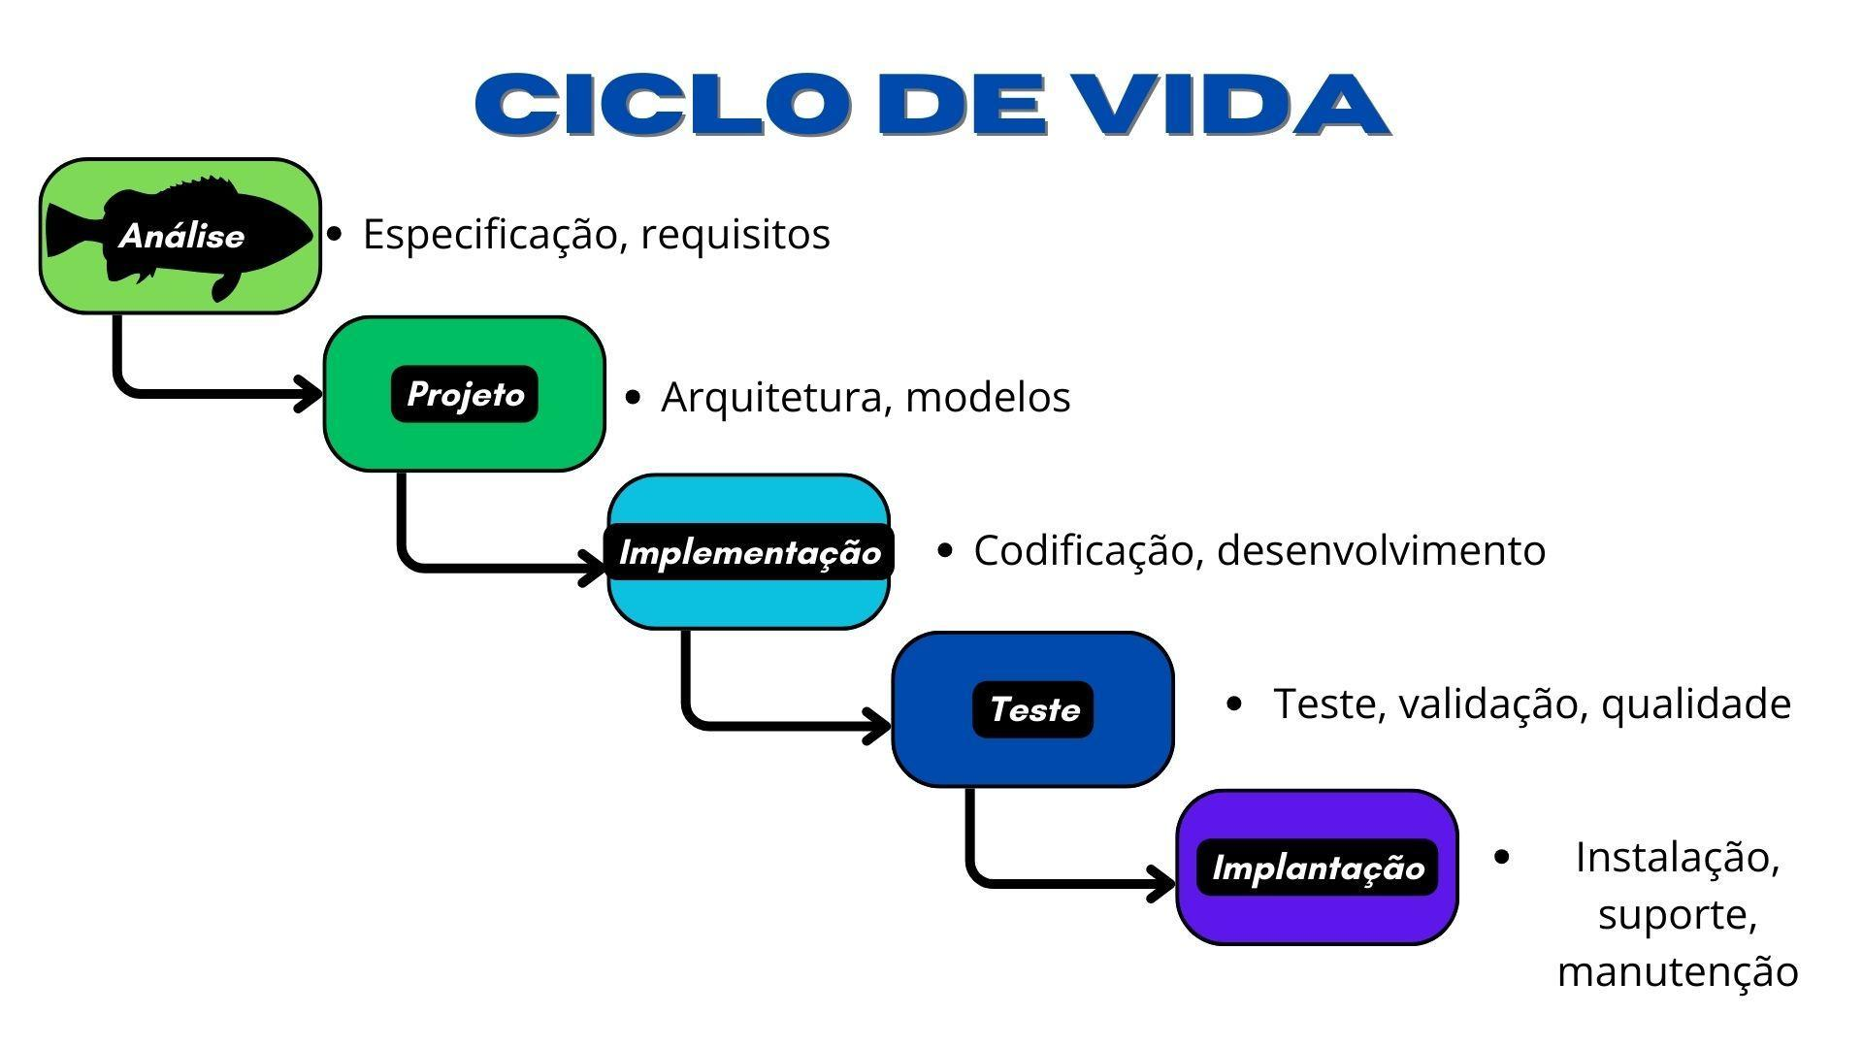

O ciclo de vida de um software é o conjunto de etapas que ocorrem desde a concepção de um sistema até o momento em que ele é descontinuado pelo desenvolvedor. Ele serve como um guia para a equipe de desenvolvimento, ajudando a organizar o trabalho, direcionar recursos e garantir a qualidade do produto final.

Etapas principais:

Definição: Nesta etapa, os objetivos do software são definidos, as necessidades dos usuários são levantadas e os requisitos do sistema são especificados.

Desenvolvimento: Aqui, o software é codificado, testado e depurado.

Operação: Nesta fase, o software é implantado, utilizado pelos usuários e mantido.

Dessa maneira, o ciclo de vida do software auxilia os desenvolvedores a se orientarem durante estes processos. Então, conhecê-lo e compreendê-lo adequadamente permite que você consiga direcionar os recursos necessários, tanto em termos de tempo quanto financeiros. (CUNHA, 2022)

Modelos de ciclo de vida:

Existem diversos modelos de ciclo de vida de software, cada um com suas próprias características e vantagens. Alguns dos modelos mais comuns são:

Cascata: Um modelo sequencial, onde cada etapa é concluída antes de se iniciar a próxima.

Evolutivo: É um modelo iterativo, onde o software é desenvolvido em incrementos, com feedback dos usuários a cada iteração.

Ágil: Um modelo focado na colaboração e na adaptabilidade, com entregas frequentes de software funcional.

**5.1 Requisitos**

Conforme MEDEIROS (2013), requisitos de software são descrições detalhadas das funções, características e restrições que um sistema de software deve ter para atender às necessidades dos usuários, clientes ou outras partes interessadas. Eles representam uma especificação formal do que o software precisa fazer e como deve se comportar em diferentes situações. Os requisitos de software podem ser classificados em requisitos funcionais e requisitos não funcionais. Os requisitos de software são geralmente documentados durante a fase inicial do desenvolvimento de software e são usados como base para o projeto, implementação e teste do sistema. Eles podem ser revisados e refinados ao longo do ciclo de vida do desenvolvimento de software para garantir que o produto final atenda às necessidades e expectativas dos usuários.

* 1. **5.1.1 Requisitos funcionais**

Para CUNHA (2022), os requisitos funcionais de um software descrevem as funções específicas que o software deve executar para atender às necessidades do usuário, do cliente ou do sistema. Em outras palavras, eles delineiam as diversas operações que o software deve ser capaz de realizar. Esses requisitos definem o comportamento funcional do sistema, incluindo as interações do usuário, os processos de negócios que o software suportará e as saídas esperadas em resposta a entradas específicas.

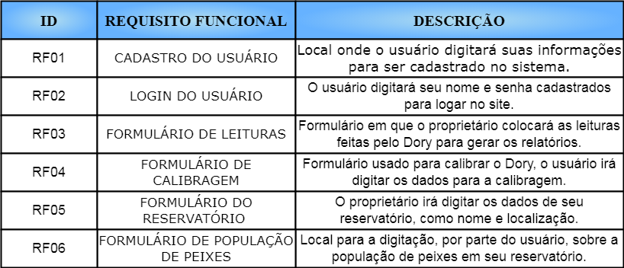

Fonte: LUNARDI, 2024

* + 1. **5.1.2 Requisitos não funcionais**

Ainda conforme CUNHA (2022), os requisitos não funcionais de um software descrevem as qualidades ou restrições do sistema que não estão diretamente relacionadas às suas funcionalidades específicas, mas que ainda são cruciais para a sua eficácia, desempenho e usabilidade. Em vez de se concentrarem no que o software faz, os requisitos não funcionais se concentram em como o software realiza suas funções. Esses requisitos podem abranger uma ampla variedade de aspectos, incluindo desempenho, segurança, confiabilidade, usabilidade, compatibilidade, escalabilidade, manutenibilidade e requisitos legais e regulamentares.

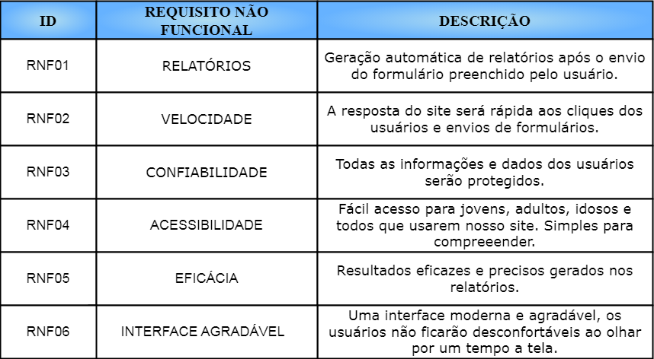

Fonte: LUNARDI, 2024

* 1. **Diagrama de Contexto**

Segundo PEDRIQUEZ (2023), um diagrama de contexto é uma representação visual que descreve as interações entre um sistema e seus ambientes externos, mostrando o escopo e os limites do sistema em relação ao mundo exterior. Ele fornece uma visão geral simplificada de um sistema e seus relacionamentos com outros sistemas, usuários, dispositivos ou entidades externas. Em um diagrama de contexto, o sistema é geralmente representado como um único bloco, muitas vezes denominado "sistema em estudo" ou "sistema principal". Esse bloco é cercado por seu contexto externo, que pode incluir outros sistemas, usuários, interfaces de usuário, dispositivos de hardware, bancos de dados externos, serviços web, entre outros. O objetivo principal de um diagrama de contexto é fornecer uma visão clara e simplificada das interações entre o sistema e seu ambiente externo, ajudando a compreender o escopo do sistema e identificar os principais pontos de entrada e saída de dados. Ele é frequentemente utilizado como um primeiro passo na modelagem de sistemas mais complexos, ajudando a estabelecer uma base para a análise mais detalhada dos requisitos e funcionalidades do sistema.

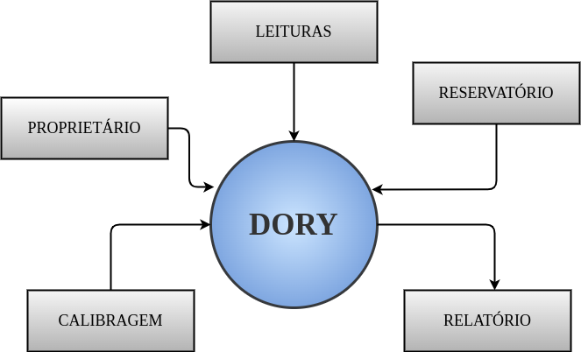

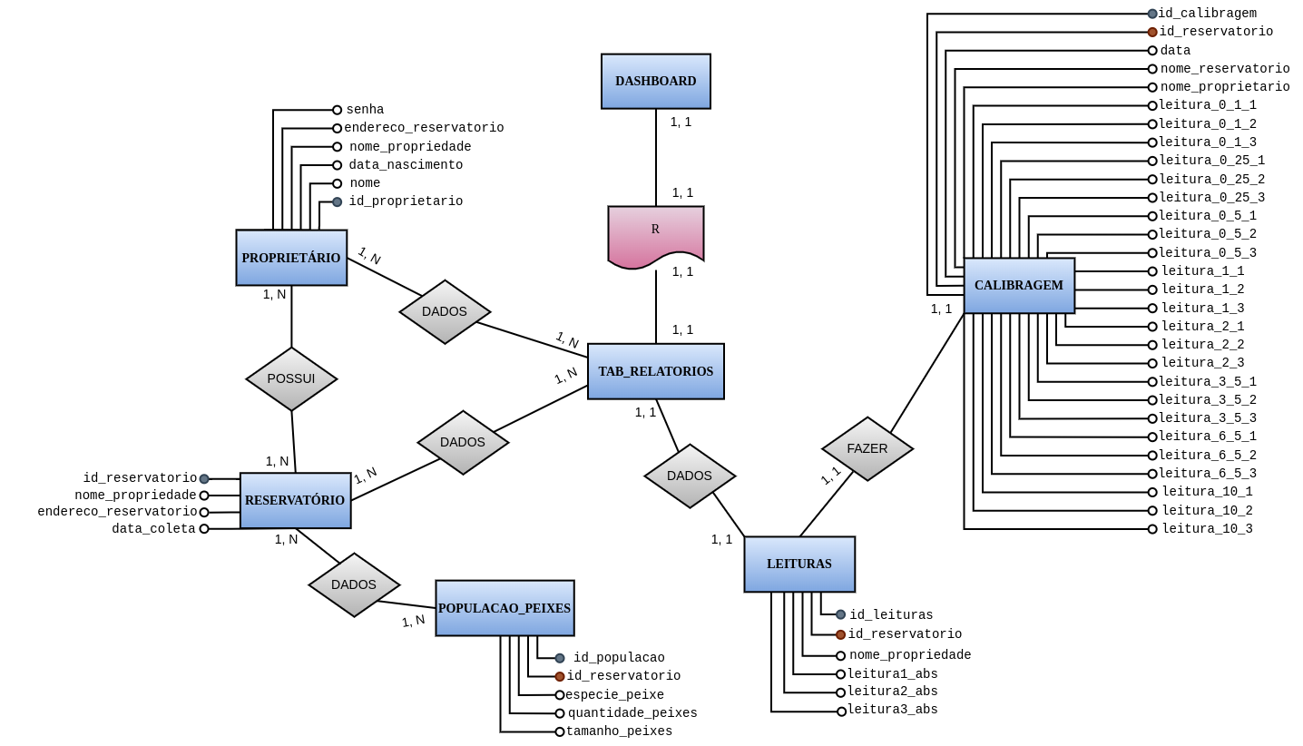

Fonte: LUNARDI, 2024

* 1. **Diagrama de Fluxo de dados**

Para GROW (2024), um Diagrama de Fluxo de Dados (DFD) é um diagrama que mapeia o fluxo de informações em um processo ou sistema, utilizando símbolos como retângulos, círculos e flechas para mostrar entradas e saídas de dados, armazenamento e as rotas entre cada destino. Eles variam em complexidade, desde resumos simples até detalhamentos profundos de múltiplos níveis, sendo úteis tanto para análise de sistemas existentes quanto para modelagem de novos. Surgiram na década de 1970, impulsionados pelo livro "Structured Design", de Ed Yourdon e Larry Constantine, tornando-se populares na engenharia de software e posteriormente na área de negócios. Os símbolos de um DFD representam entidades externas, processos, armazenamento de dados e fluxo de dados, podendo variar de acordo com diferentes notações, como as de Yourdon e Coad, Gane e Sarson. Algumas regras básicas incluem garantir que cada processo tenha pelo menos uma entrada e uma saída, que cada armazenamento de dados tenha fluxos de entrada e saída, e que os dados passem por um processo antes de serem armazenados.

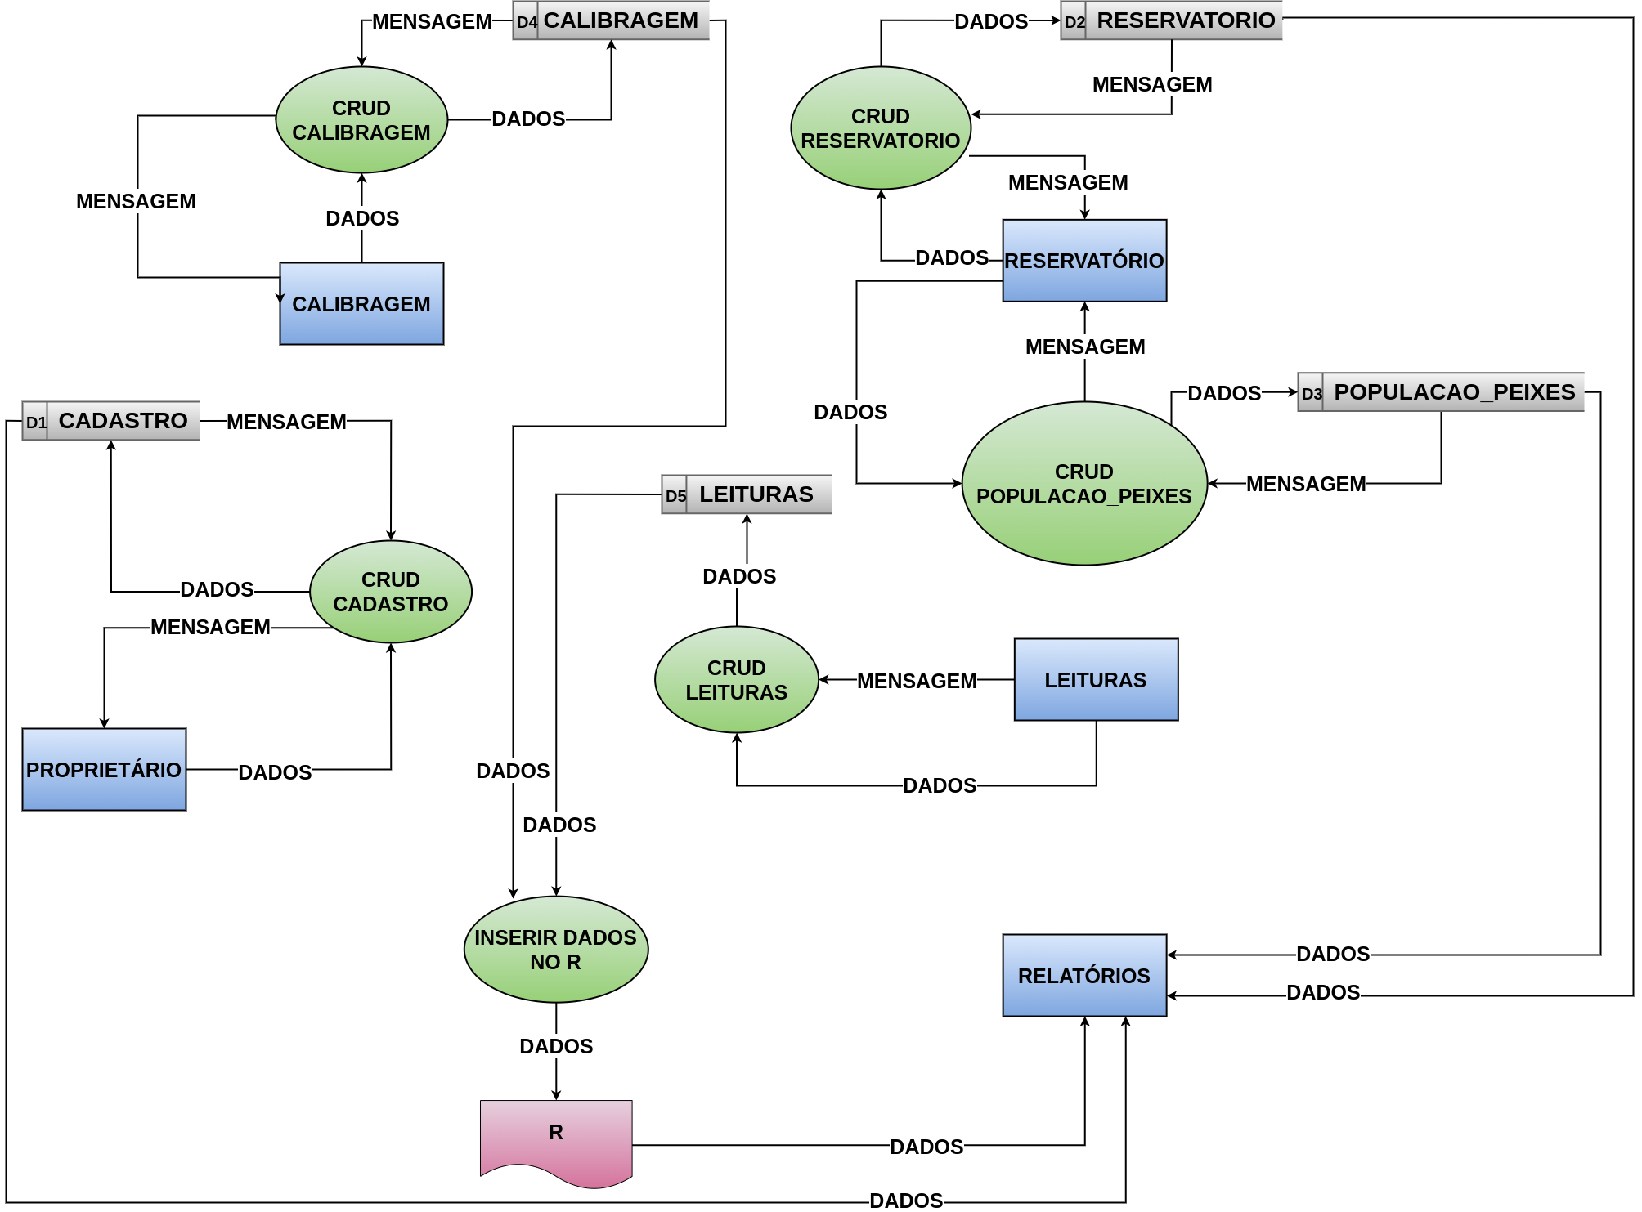

Fonte: LUNARDI, 2024

* 1. **Diagrama de Entidade e relacionamento**

Um Diagrama de Entidade e Relacionamento (DER), conforme NETO (2014), é uma representação visual que descreve entidades (objetos ou conceitos) e os relacionamentos entre elas em um sistema. É usado na modelagem de dados e no projeto de sistemas de banco de dados para definir entidades, atributos e como elas se conectam. O DER facilita a comunicação entre equipes, ajuda no design de banco de dados, identifica requisitos do sistema e suporta a manutenção e evolução do sistema ao longo do tempo.

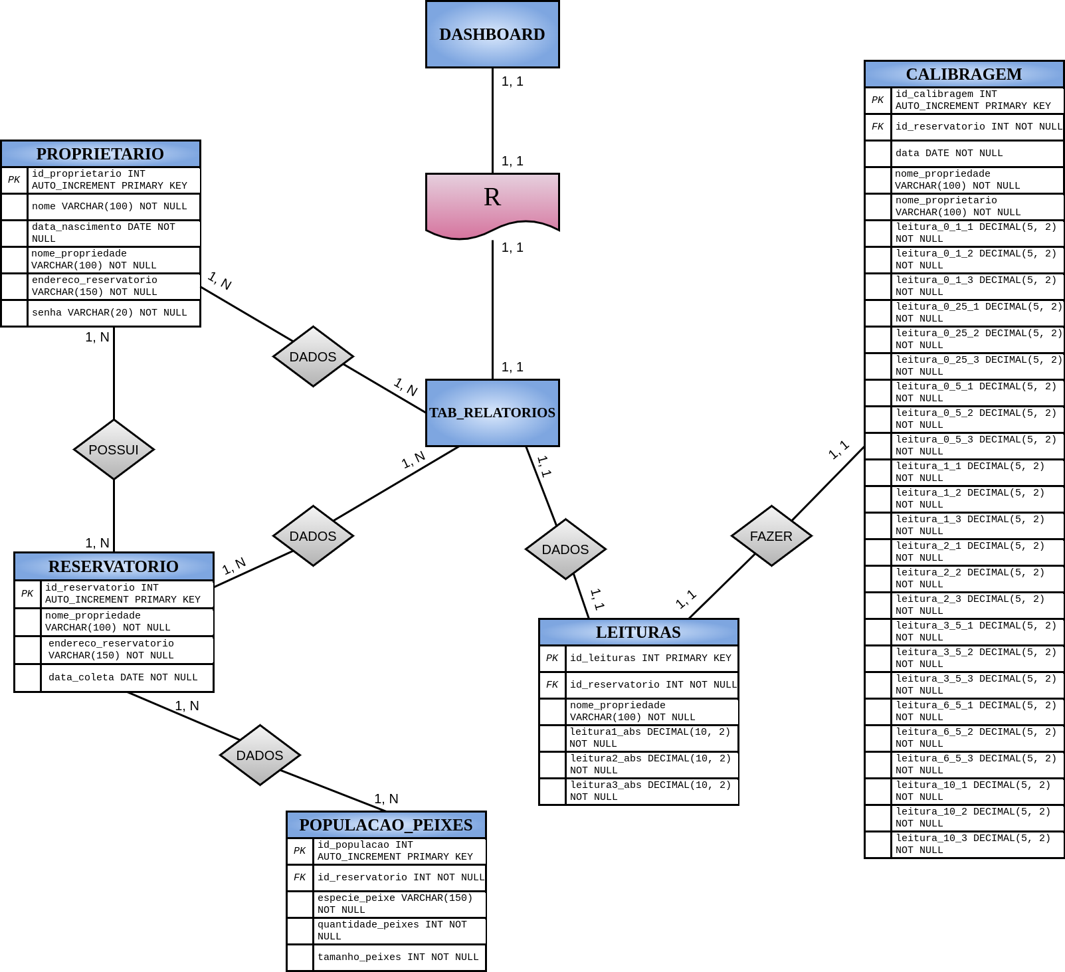

Fonte: LUNARDI, 2024

* 1. **Dicionário de Dados**

**Fonte: O autor, 2022**

* 1. **Diagrama de Caso de Uso**

**Fonte: O autor, 2022**

DIAGRAMA 02

**Fonte: O autor, 2022**

* + 1. Cadastrar
    2. Logar
    3. Cadastro de funcionário/profissional
    4. Consultar profissionais
    5. Agendamento
  1. **Diagrama de Classe**

**Fonte: O autor, 2022**

* 1. **Diagrama de Sequência**

**Fonte: O autor, 2022**

* 1. **Diagrama de Atividade**

**Fonte: O autor, 2022**

1. **Telas**
2. **Conclusão**

1. **REFERÊNCIAS**

GALO, André Luiz; COLOMBO, Márcio Francisco. Espectrofotometria de longo caminho óptico em espectrofotômetro de duplo-feixe convencional: uma alternativa simples para investigações de amostras com densidade óptica muito baixa. Química Nova, v. 32, p. 488-492, 2009.

FIGUEIREDO, Erwin Marcílio Castro de. Estudo da poluição orgânica do açude Santo Anastácio (Campus do Pici) com vistas ao uso de sua água na aquicultura. 2000.

RODRIGUES, William Costa et al. Metodologia científica. Faetec/IST. Paracambi, v. 2, 2007.

L., Andrei. **O Que é HTML: O Guia Definitivo para Iniciantes**. 2023. Hostinger tutoriais. Disponível em: https://www.hostinger.com.br/tutoriais/o-que-e-html-conceitos-basicos. Acesso em: 12 abr. 2024.

TOTVS, Equipe. **O que é CSS? Conheça benefícios e como funciona**. 2020. Disponível em: https://www.totvs.com/blog/developers/o-que-e-css/. Acesso em: 12 abr. 2024.

ESTRELLA, Carlos. O Que é JavaScript e Para Que Serve na Programação Web. 2023. Hostinger Tutoriais. Disponível em: https://www.hostinger.com.br/tutoriais/o-que-e-javascript. Acesso em: 18 abr. 2024.

FRIENDS, Apache. XAMPP Apache+ MySQL+ PHP+ Perl. Apache Friends, 2014.

BENSON, David et al. Draw.io: uma ferramenta de diagramação online. 2012. Disponível em: [https://www.draw.io](https://www.draw.io/). Acesso em: 19 abr. 2024.

TUTIDA, Daniel. [Guia] Projeto de TI: o que é e como fazer. 2021. EUNERD. Disponível em: https://encontreumnerd.com.br/blog/projeto-de-ti. Acesso em: 10 maio 2024.

CUNHA, Fernando. **O que é e como funciona o ciclo de vida do software**. 2022. Mestres da Web. Disponível em: https://www.mestresdaweb.com.br/tecnologias/o-que-e-e-como-funciona-o-ciclo-de-vida-do-software. Acesso em: 22 maio 2024.

MEDEIROS, Higor Zardo. **Artigo Invista em você! Saiba como a DevMedia pode ajudar sua carreira. Introdução a Requisitos de Software**. 2013. DEVMEDIA. Disponível em: https://www.devmedia.com.br/introducao-a-requisitos-de-software/29580. Acesso em: 23 maio 2024.

CUNHA, Fernando. **Requisitos funcionais e não funcionais: o que são?** 2022. Mestres da Web. Disponível em: https://www.mestresdaweb.com.br/tecnologias/requisitos-funcionais-e-nao-funcionais-o-que-sao. Acesso em: 23 maio 2024.

PEDRIQUEZ, Daleska. **O que é um diagrama de contexto? (e como você pode criar um)**. 2023. VENNGAGE. Disponível em: https://pt.venngage.com/blog/diagrama-de-contexto/. Acesso em: 23 maio 2024.

GROW, Dave. **O que é um diagrama de fluxo de dados?** 2024. Lucidchart. Disponível em: https://www.lucidchart.com/pages/pt/o-que-e-um-diagrama-de-fluxo-de-dados. Acesso em: 13 jun. 2024.

NETO, Joel Rodrigues de Lima. **MER e DER: Modelagem de Bancos de Dados.** Disponível em: https://www.devmedia.com.br/mer-e-der-modelagem-de-bancos-de-dados/14332. Acesso em: 26 jun. 2024.

‌

‌

‌

1. Especialista em Educação Permanente: Saúde e educação pela FioCruz – Fundação Osvaldo Cruz. Especialista em tecnologias da Informação pela UNIVEL – União Educacional de Cascavel. Pedagoga formada pela UNIPAR – Universidade Paranaense. Professora do núcleo técnico do Estado do Paraná – Ensino médio técnico.

   2